Fundamental Programming Structures in Java
Prakitum Teknik Pemograman
Laporan ini disusun untuk memenuhi Tugas Mata Kuliah Praktikum Teknik Pemograman



Disusun oleh:
Reka Briyan Cahya Heryana 211524024

PROGRAM STUDI D4 TEKNIK INFORMATIKA
JURUSAN TEKNIK KOMPUTER DAN INFORMATIKA
POLITEKNIK NEGERI BANDUNG
2021

Soal 1
Comment
- Hasil Program
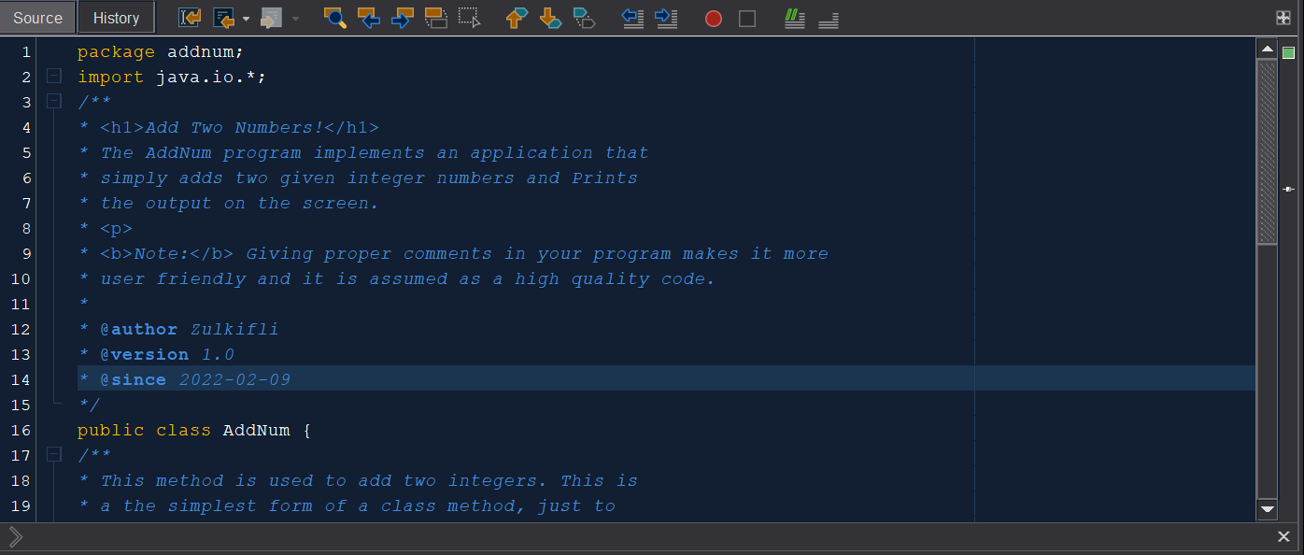
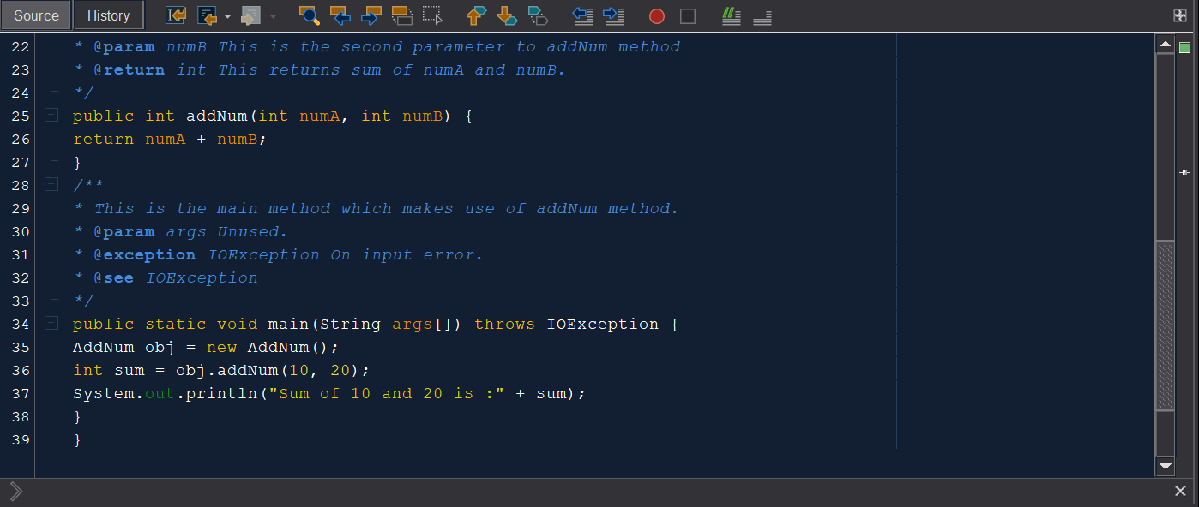
- Jawaban Soal yang dipertanyaan
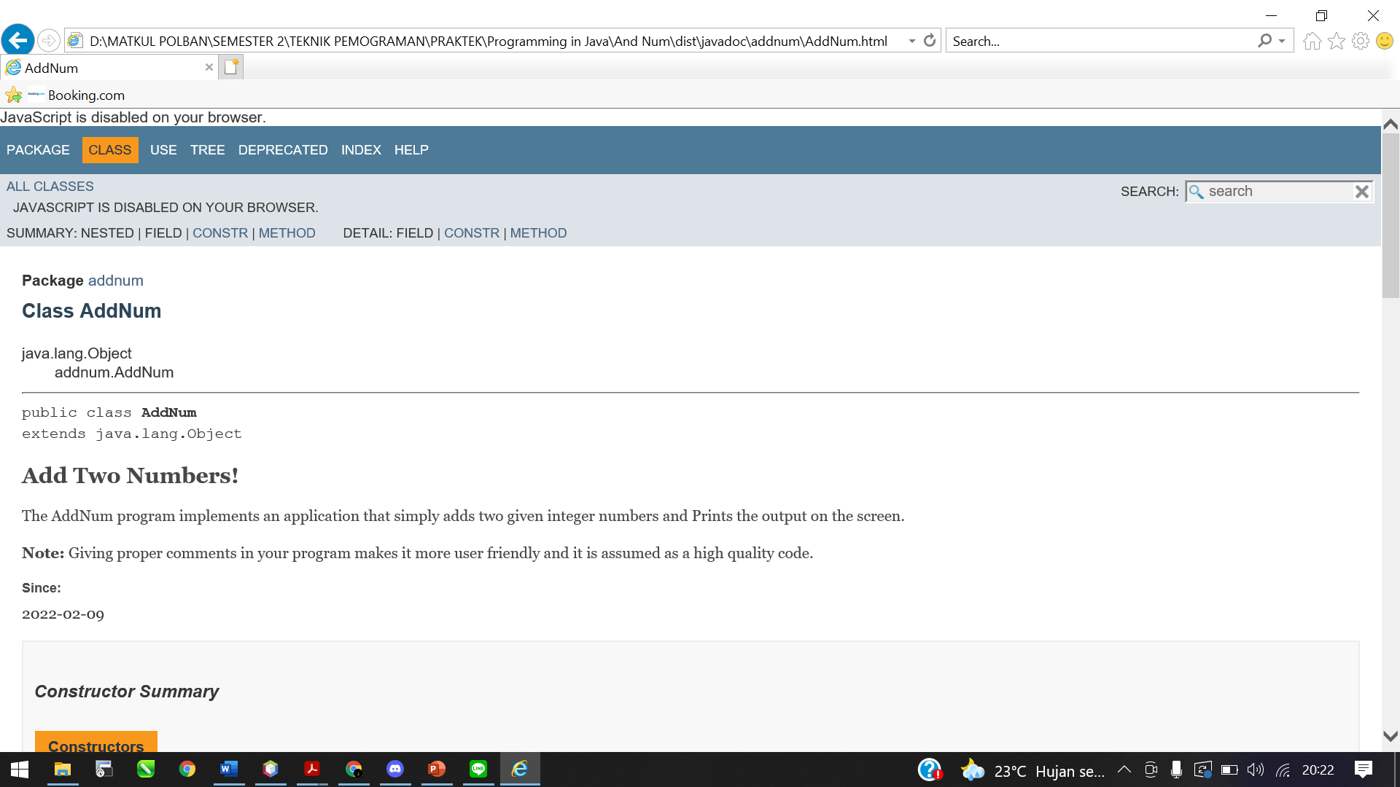

- Permasalahan yang ditemukan
- Bingung dengan fitur – fitur yang ada didalam netbeans. Pada kasus ini harus meng-generate javadoc

- Solusi yang dihadapi
- Melakukan run lalu meng-generate javadoc pada aplikasi netbeanss
- Teman yang membantu
- Raka Mahardika
- Muhammad Daffa Raihandika

Soal 2
Data Types
- Hasil Akhir Program
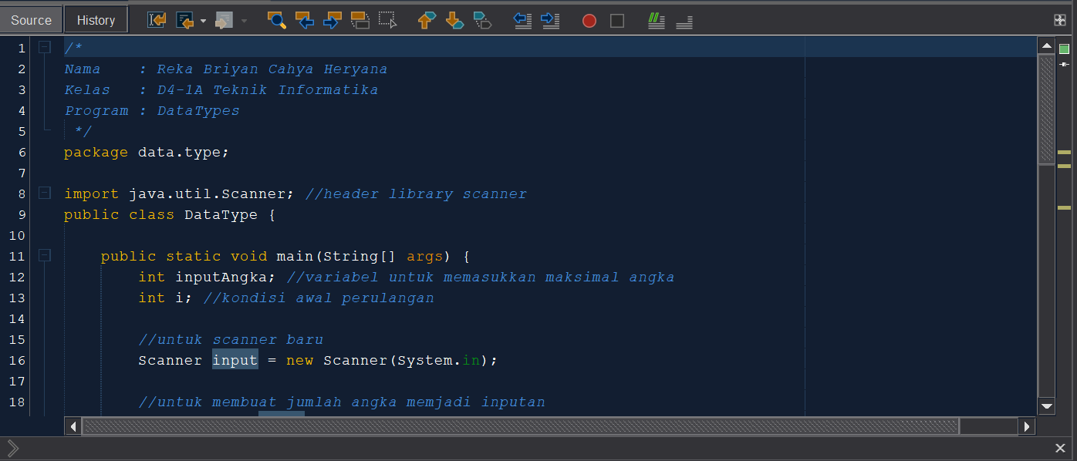
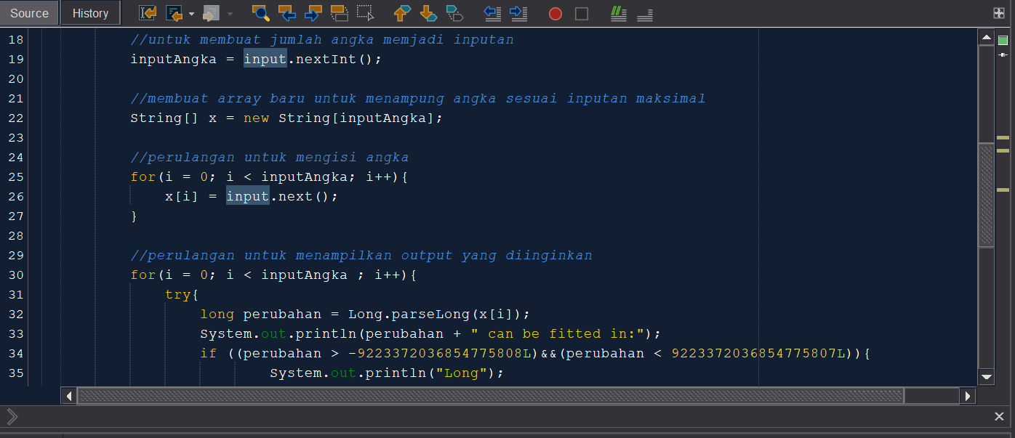
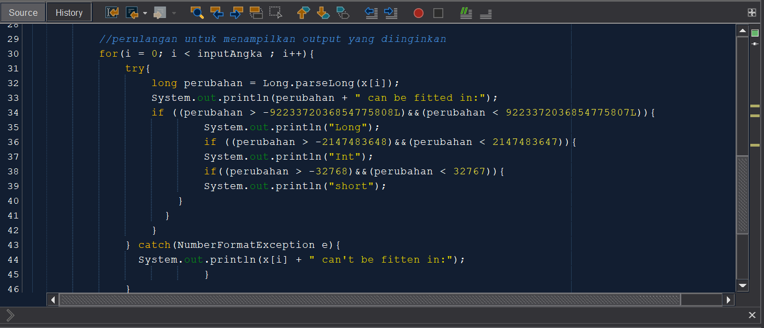

- Jawaban Soal yang dipertanyakan
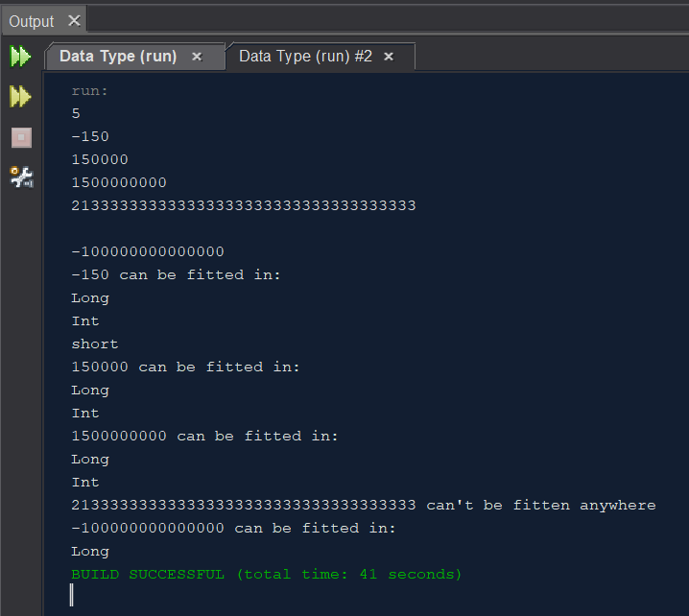

- Permasalahan yang ditemukan
- Pada kasus ini kita diberi sebuah tantangan dimana kita harus membuat sebuah algortima. Kita membuat algoritma menentukan bilangan yang sudah diinputkan atau di scan apakah bilangan tersebut masuk kedalam type data int, long, dan short atau can’t be fitten anywhere (tidak masuk ke dalam 3 type data diatas).
- Banyak syntax dan fungsi yang baru saya ketahui pada bahasa java dan bagaimana cara penggunaan fungsi tersebut. Misalnya pada kasus ini, jika kita ingin melakukan scan inputan, pada bahasa java kita menggunakan syntax “Scanner input = new Scanner(System.in);” yang berfungsi untuk membuat scanner baru lalu dilanjutkan dengan “inputAngka = input.nextInt();”
Note : inputAngka adalah variabel yang bertipe data integer maksudnya inputan kita diwadahi dengan variabel inputAngka.

- Solusi yang dihadapi
- Membaca dari beberapa website tentang syntax bahasa java dan cara penggunaannya.
- Bertanya kepada teman untuk menanyakan alur yang tepat untuk kasus ini,

- Teman yang Membantu
- Raka Mahardika

Soal 3
Variabel
- Hasil Akhir Program
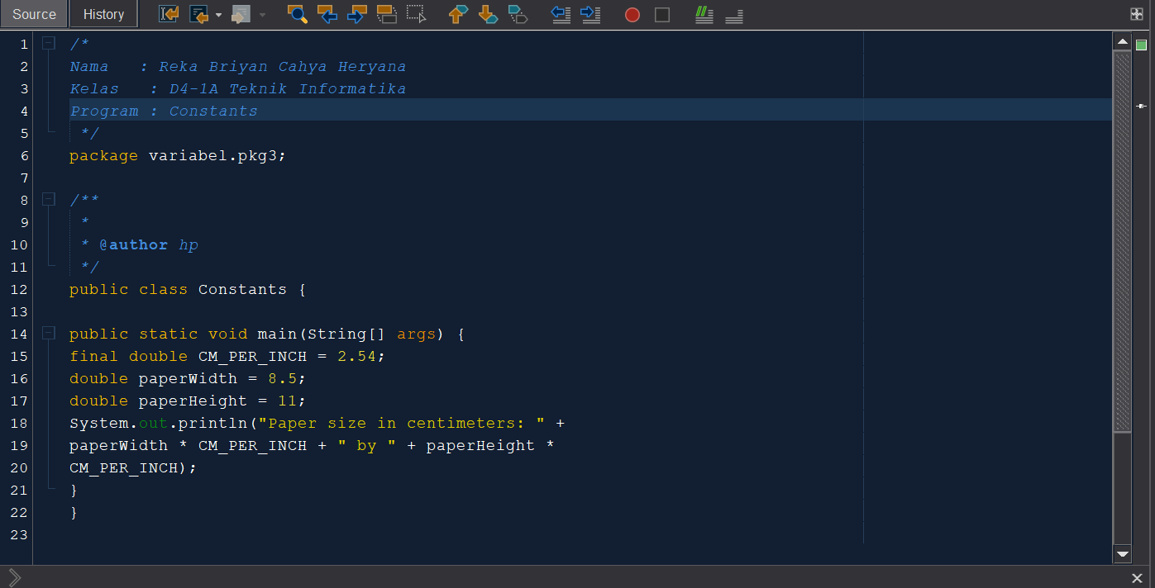
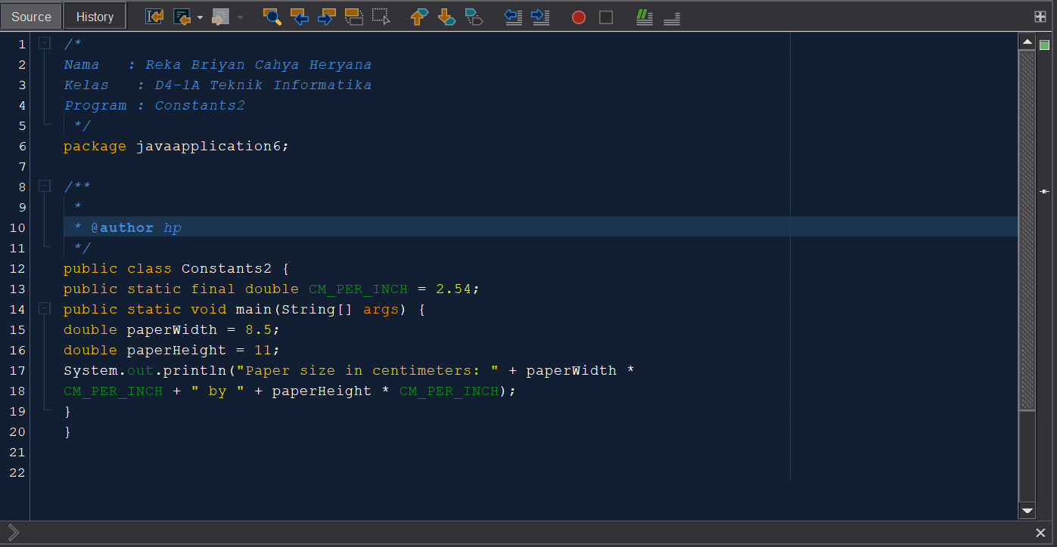

- Pertanyaan
- Bagaimana output dari masing masing class Constants dan Constants2?
- Keduanya memiliki output yang sama yaitu “Paper size in centimeters: 21.59 by 27.94”

- Apa perbedaan penggunaan final double dengan public static final double?
- Final Double : bersifat variabel local. Jadi variabel ini hanya dapat digunakan pada algortima class yang digunakan.
- Public Static Final Double : bersifat variabel globa;. Jadi variabel ini dapat digunakan pada class lain atau modul lain

- Permasalahan yang ditemukan
- Belum Mengetahui apa itu final double dan public static final double

- Solusi yang dihadapi
- Berdiskusi bersama teman dari hasil analisis pada program ini. Lalu mencari materi di internet.

- Teman yang membantu
- Raka Mahardika

Soal 4
Operators

- Hasil Akhir Program
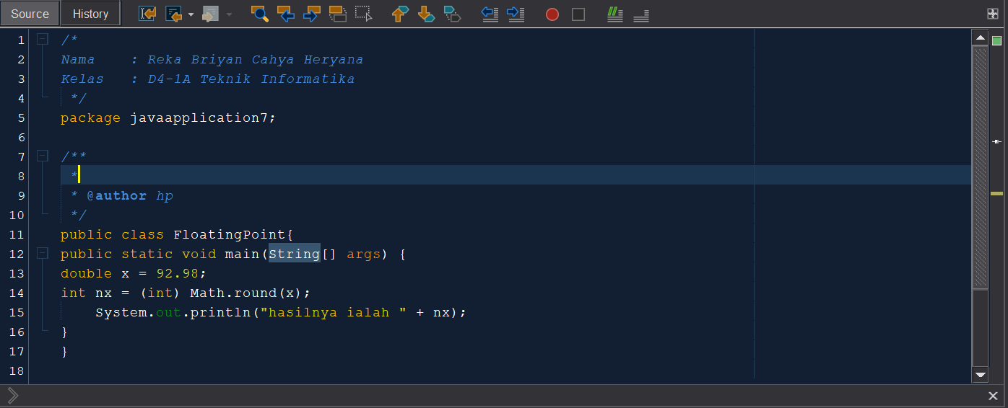

- Pertanyaan
- Pada kasus berikut jelaskan nilai nx setelah digunakan Math.round(x);
- Ketika sebelum menggunakan fungsi Math.round(x); output yang dihasilkan 92.98, sedangkan ketika sesudah menggunakan fungsi Math.round(x); bilangan 92.98 menjadi 93. Berarti fungsi ini berguna untuk membulatkan sebuah bilangan

- Kenapa dibutuhkan cast (int) dalam penggunaan Math.round(x)?
- Cast (int) berfungsi untuk mengkonversi type data. Yang dimana awalnya bertype double lalu menggunakan fungsi Math.round(x); menjadi dibulatkan maka dari itu cast (int) ini yang menggantikan peran dari type data double.

- Permasalahan yang dihadapi
- Output dari nx tidak ditampilkan

- Solusi yang dihadapi
- Memberikan fungsi System.out.println("hasilnya ialah " + nx);

- Teman yang membantu
- Raka Mahardika

Soal 5
Operators (1)
- Hasil Akhir Program
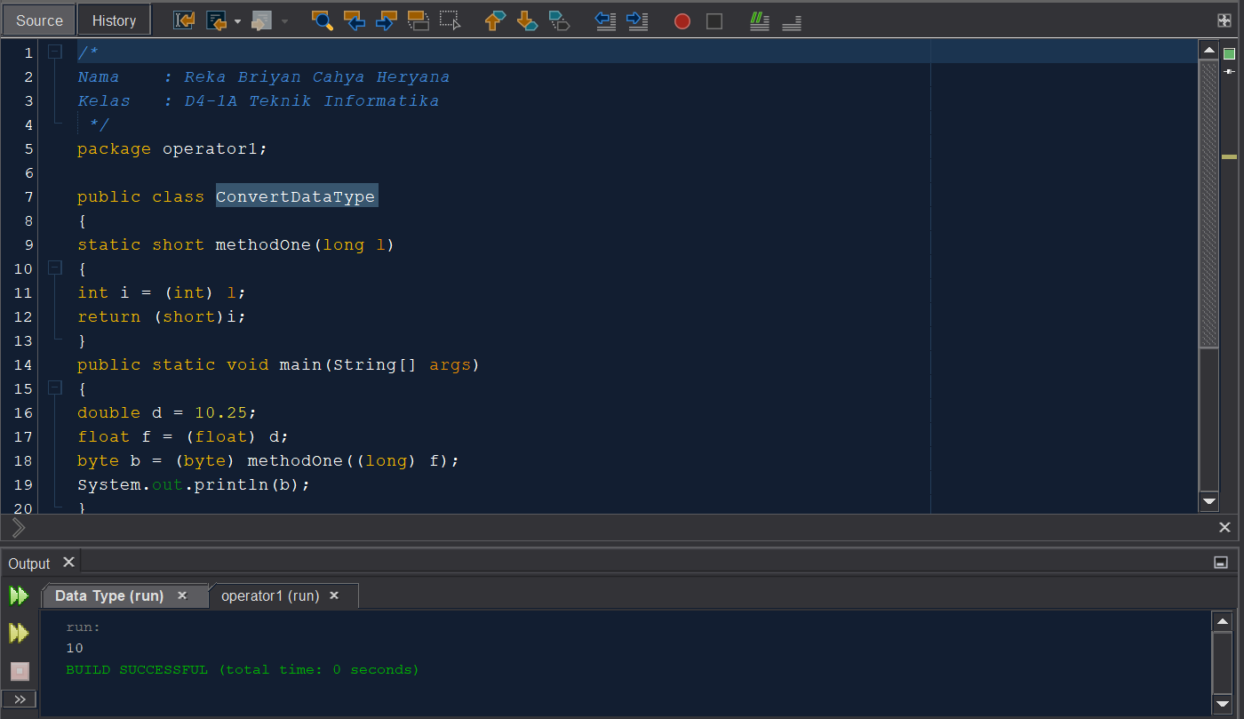

- Pertanyaan
- Jelaskan output nilai dari variable b.
- Output pada variabel b ialah 10

- Jelaskan apa yang berubah dari variable d menjadi variable b setelah dilakukan cast ?
- Variabel d merupakan variabel bertipe double, kemudian melakukan casting menjadi tipe float yang ditampung pada variabel f, lalu terdapat variabel b bertipe byte yang berisi dengan casting menjadi tipe byte dan memanggil casting menjadi tipe long pada method ini. Kemudian itu dilakukan casting menjadi tipe integer yang ditampung dalam variabel i, kemudian dilakukan casting kemablik menjadi tipe short dan dilakukan return. Selanjutnya hasil dari proses methodOne ini yang mengembalikan nilai bertipe short dilakukan casting menjadi tipe byte yang ditampung dalam variabel b.

- Permasalahan yang dihadapi
- Tidak paham ketika awalnya melihat methodOne() yang di casting menjadi byte.

- Solusi yang dihadapi
- Melakukan analisis dan mencoba untuk tracing program tersebut.

- Teman yang membantu
- Tidak ada

Soal 6
Strings
- Hasil Akhir Program
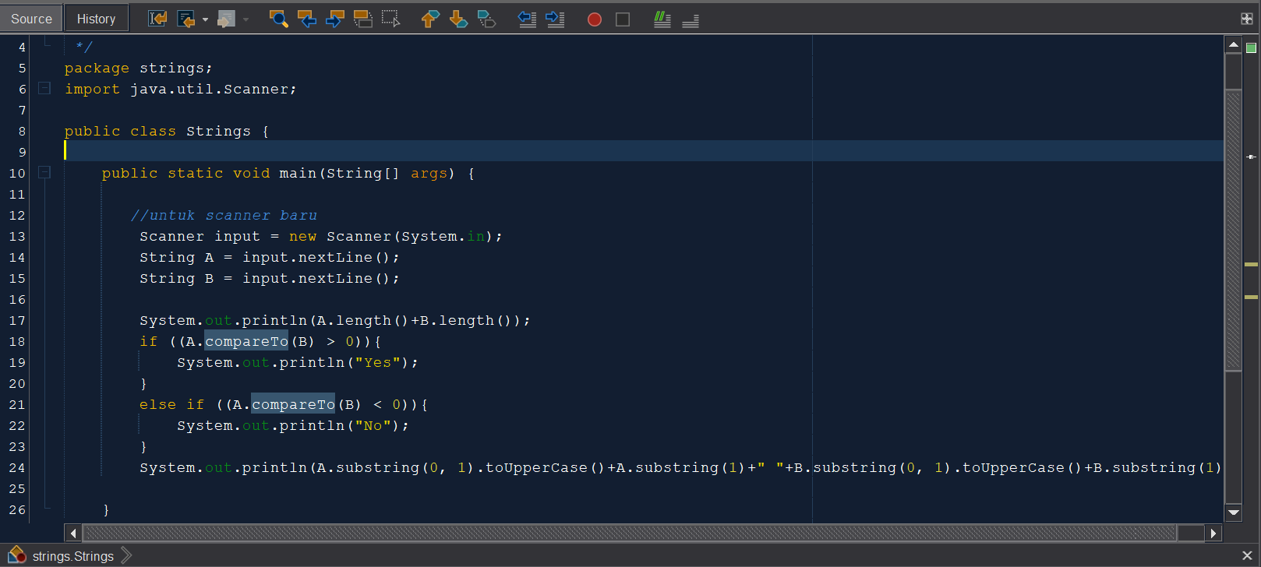

- Tanggapan
- Dari kasus ini kita harus membuat inputan (scan) sebanyak 2. Ketika kedua inputan ini sudah diisi dengan kata. Selanjutnya menghitung dari kedua kata itu dan ditampilkan. Lalu kata1 dan kata2 dibandingkan dari jumlah huruf dari kedua kata tersebut. Jika kata1 dibandingan kata2 > 0 maka muncul “yes” dan sebalikmya jika kata1 dibandingkan kata2 < 0 maka muncul “no”. sesudah itu setiap huruf awal dari kata1 dan kata2 akan diubah menjadi huruf kapital. Contoh : Initial State : java, Final State : Java

- Masalah yang dihadapi
- Pada awalnya bingung untuk mengubah huruf awal dari yang huruf kecil menjadi kapital.

- Solusi yang dihadapi
- Melakukan eksplor materi tentang bahasa java di internet dan menerapkan syntax tersebut untuk kasus ini.

- Teman yang Membantu
- Raka Mahardika
- Muhammad Dyfan Ramadhan

